|  |  |
| --- | --- |
| ỦY BAN NHÂN DÂN QUẬN 1  **TRƯỜNG MẦM NON BÉ NGOAN** | **CỘNG HÒA XÃ HỘI CHỦ NGHĨA VIỆT NAM**  **Độc lập - Tự do - Hạnh phúc** |

**GƯƠNG TIÊU BIỂU LÀM THEO 5 ĐIỀU BÁC HỒ DẠY**

**Tháng 3/2024**

**HỌC SINH: VŨ HẢI BÌNH**

**LỚP: CHỒI 3**

Bé Vũ Hải Bình, học sinh lớp Chồi 3, Trường Mầm non Bé Ngoan. Con vinh dự được chọn là “Gương tiêu biểu điển hình học sinh Quận 1 thi đua thực hiện 5 điều Bác Hồ dạy” trong tháng 3 năm 2024.

Đối với Hải Bình thì việc đến trường hằng ngày chính là niềm vui của con. Con chia sẻ với các cô lý do con thích đi học: “Đi học vui lắm cô, con được biết nhiều thứ mà ở nhà con không biết được đâu. Cơm của trường nấu cũng ngon nữa cô, giống cơm của Bà ngoại con!”. Ở lớp, con là một cô bé ham học hỏi, tích cực trong mọi hoạt động, luôn có tinh thần đoàn kết, phối hợp với bạn cùng lớp khi tham gia các trò chơi mang tính tập thể.

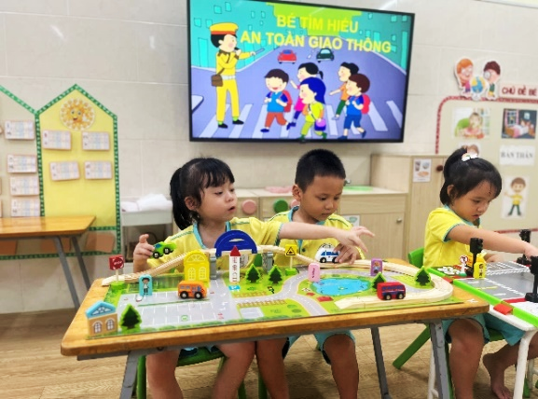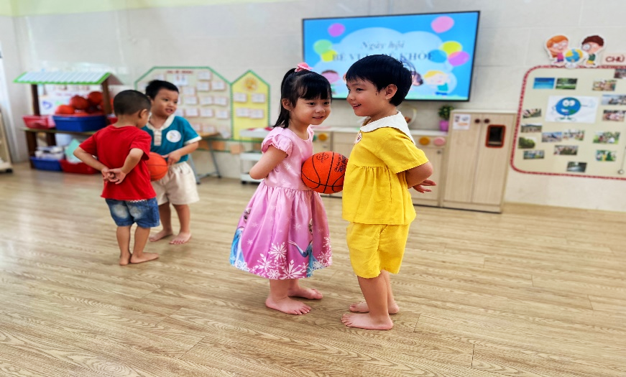

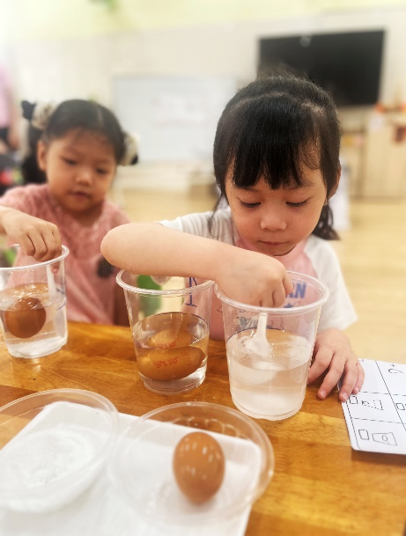

*Một số hình ảnh bé Vũ Hải Bình tham gia hoạt động ở trường và ở lớp.*

Ngoài ra, con còn có năng khiếu trong lĩnh vực tạo hình, con luôn thích ngắm nhìn mọi vật xung quanh, ghi nhớ chúng theo cách của riêng con và vẽ lại chúng một cách đầy say mê, sáng tạo. Gần đây nhất, con đã đạt được giải Nhất trong Hội thi “Bé vẽ sáng tạo cùng Bitex năm học 2023-2024” cấp trường và được đề cử dự thi cấp Quận.

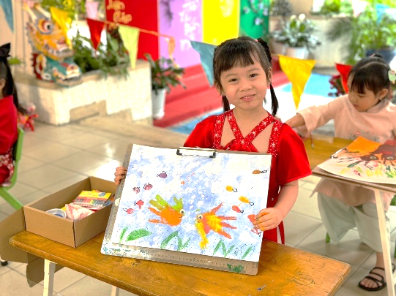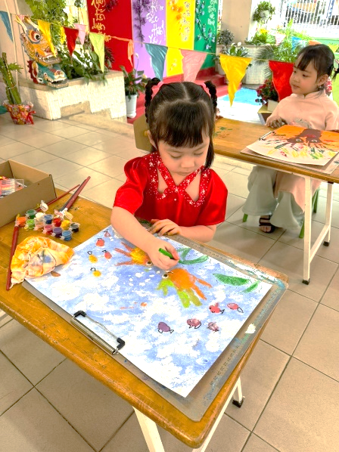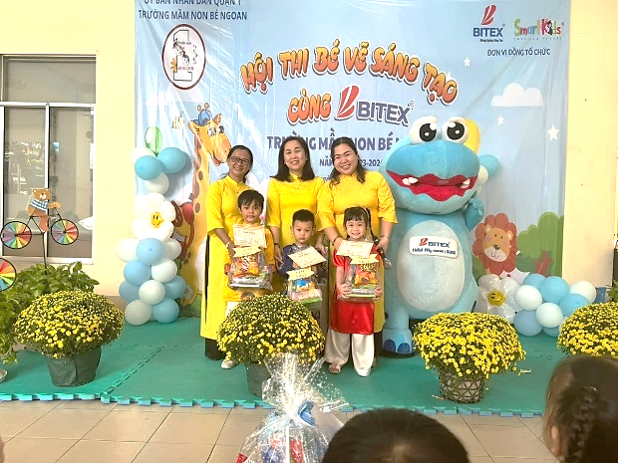

*Hình ảnh bé Vũ Hải Bình trong Hội thi “Bé vẽ sáng tạo cùng Bitex” cấp trường năm học 2023-2024.*

|  |  |
| --- | --- |
|  | *Quận 1, ngày tháng 3 năm 2024*  **HIỆU TRƯỞNG**  **Nguyễn Thị Mỹ Phương** |